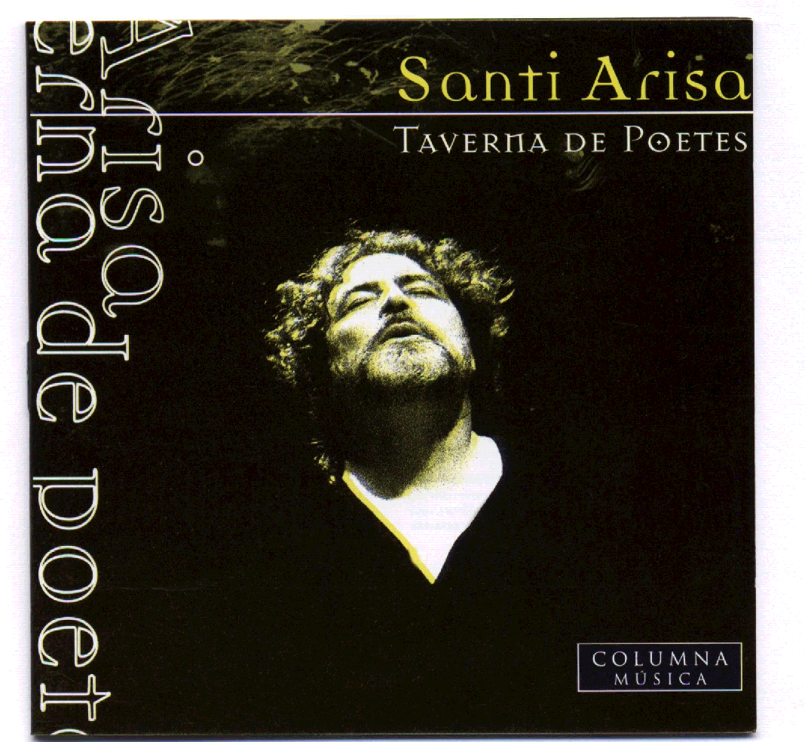

Josep Carner
Salvador Espriu
Vicent A. Estellès
Pere Quart
Miquel Martí i Pol
Ferran Anell
Jordi Jané
Salvador Perarnau
Santi Arisa

Blues
Funky
Heavy
Balada

veu
vitalitat
passió
tendresa

sons
harmonies
desharmonies

moviment
espai
climax

TAVERNA DE POETES - SANTI ARISA

Aquest artista català, un dels més polifacètics i innovadors dels nostres temps a Catalunya, ens sorprèn com sempre per la seva capacitat per apropar-nos a la cultura popular i alhora amb una vocació inter- nacionalista. En aquesta ocasió ens presenta un nou treball en forma d'espectacle poètico-musical, on converteix una sel.lecció de poemes d'alguns dels autors més representatius de Catalunya i València en cançons que ell mateix ha musicat, atorgant a cada una d'elles un tractament diferent des de la prespectiva de diversos estils musicals;. Els poemes són interpretats amb la vitalitat i la passió que el caracteritzen, envolcallats d'uns efectius i subtils arranjaments musicals del mateix Arisa i de Xavier Roger que interpreten set músics més, i amb una posta en escena dirigida per Lluís Homar.

Columna Música ha accollit aquesta iniciativa amb un especial interès considerant que pot ser un punt de partida per donar difusió als nostres poetes en un moment que és particularment ineterssant per la contínua renovació del món líric i musical. En aquest sentit resulta important destacar el tractament de què és objecte Salvador Espriu al que s'ha aplicat un estil heavy o el de Miquel Martí i Pol sobre un fons de funky, tractaments que podem considerar insòlits però no pas irrespectuosos o incoherents, ans al contrari, ja que a partir de la càrrega de contingut que tant bé ha copsat Santi Arisa en aquests poemes, s'ha volgut privilegiar una nova divulgació d'un gran efecte comunicador. D'altra banda cal assenyalar especialment Lluís Llach per la seva col.laboració en un dels temes que forma part d'aquest recull.
ESPECTACLE POÈTIC I MUSICAL

